Муниципальное бюджетное дошкольное образовательное учреждение «Детский сад № 35» г. Уссурийска Уссурийского городского округа.

"Удивительная вода"

Краткосрочный образовательный проект
в подготовительной группе

Автор проекта:
Воспитатель
1квалификационной категории
Фуркало Наталья Николаевна.

г. Уссурийск, 2017 г.
Введение.
Дети дошкольного возраста по природе своей – пытливые исследователи окружающего мира. Потребность ребенка в новых впечатлениях лежит в основе возникновения и развития неистощимой ориентировочно – исследовательской деятельности, направленной на познание окружающего мира. Чем разнообразнее и интенсивнее поисковая деятельность, тем больше новой информации впитывает ребенок. Тем быстрее и полноценнее он развивается. Исследования предоставляют ребенку возможность самому найти ответы на вопросы «почему?» и «как?».
Разработанный проект "Удивительная вода" познакомит детей с необыкновенным миром природы, приобщит к миру человеческих ценностей, ответственного отношения к природе родного края, подготовит к активным действиям по охране природы.
Этот проект значим для всех участников проекта:
У детей формируются навыки самостоятельности, активности, инициативности в поиске ответов на вопросы, и применении своих навыков в играх и практической деятельности. Расширяется запас знаний о свойствах воды, ее составе и формах ее проявления.
Проект дает возможность расширить образовательное пространство, придать ему новые формы, эффективно развивать творческое познавательное мышление дошкольника.
Родители расширяют возможности сотрудничества со своими детьми, прислушиваются к их мнению.

Паспорт проекта:
Вид проекта: краткосрочный (1 неделя)
Тип проекта: познавательно - исследовательский, групповой.
Участники проекта: дети, родители, воспитатель подготовительной группы № 4
Продукты деятельности: дневники с рисунками о воде и зарисовками исследований ее свойств, альбом "Мир воды", созданный детьми, родителями и воспитателем, выставки рисунков, аппликаций, поделок из соленого теста, схемы, алгоритмы проведенных опытов.

Актуальность:
Многообразие жизни на нашей планете безгранично, но удивительно, жизнь есть только там, где есть вода. И нет ни одного живого существа, которое могло бы обойтись без воды. Среди этого невообразимого множества веществ, вода занимает совершенно особое, исключительное место.
В обычной жизни мы редко задумываемся о существенной роли воды, используем воду для умывания, приготовления чая и пищи, стираем, моем руки, моемся сами, моем полы, убираем жилища.... В любое время года: жарким летом или холодной зимой, у нас возникает желание выпить стакан воды или чашку душистого чая, и мы непременно утоляем жажду. И только тогда, когда ее нет – мы понимаем, как она необходима.
Во время ознакомления детей с окружающим миром дети узнали, что из космоса планета Земля кажется голубой планетой с островами суши. Но много на нашей планете воды солёной, а не пресной. А человеку нужна пресная вода.
Рассуждая с детьми на эту тему, возник вопрос, а много ли воды у нас пригодной для питья? И какую роль играет Вода в жизни человека и всего живого на Земле?
Мы решили провести исследование и ответить на некоторые вопросы самостоятельно.
Девиз проекта:
Слова, принадлежащие известному французскому летчику и писателю Антуану де Сент-Экзюпери, раскрывают тему нашего исследования.
«Вода!.. У тебя нет ни вкуса, ни запаха, тебя невозможно описать, тобой наслаждаются, не ведая, что ты такое! Нельзя сказать, что ты необходима для жизни: ты сама жизнь. Ты наполняешь нас радостью, которую не объяснишь нашими чувствами… Ты самое большое богатство на свете…»
Предмет исследования:
Уникальность воды.

Проблема:
Что может вода?
Возможна ли жизнь без воды?

Гипотеза: если бы не было воды, то не было бы жизни на Земле.

Цель: Развитие познавательного интереса дошкольников к воде, как к объекту неживой природы. Расширение представлений о свойствах воды, ее уникальности и значении экологически чистой воды для всего живого на Земле.
Задачи:
- Способствовать формированию представлений о воде как среде обитания растений, животных, человека.
- Создать условия для развития навыков проведения лабораторных опытов, исследовательской деятельности;
- Развивать умение наблюдать, анализировать, сравнивать, выделять характерные, существенные признаки живой и неживой природы, явлений природы, определять основные свойства и состояния воды. Развивать познавательные способности, творческое воображение, коммуникативные навыки.
- Формировать осознанное, бережное отношение к воде как важному природному ресурсу.
- Способствовать активному вовлечению родителей в совместную деятельность с ребенком в условиях семьи и детского сада.
Методы исследования:
- Анализ;
- Наблюдение;
- Сбор информации из книг, журналов, видеофильмов;
- Обобщение.

Предполагаемый результат:
- Обновление предметно-развивающей среды группы.
- Активизация творческого потенциала родителей, плодотворная работа по системе ДОУ – Ребёнок - Дом.
- Активизация творческих возможностей и исследовательских навыков детей.
- Повышение уровня знаний детей, исследовательского интереса, любознательности, творческого воображения.
- Расширение и углубление знаний и представлений детей об окружающем мире, в том числе о воде.
- Развитие познавательных умений через экспериментальную деятельность с водой
- Воспитание экологической культуры
Содержание работы с детьми и родителями по реализации проекта
«Удивительная вода».
Составление «Календаря пожеланий». Учить детей определять для себя интересные задания, планировать свою деятельность в течение длительного времени, воспитывать уверенность в себе.
Беседа с родителями «Знакомство с проектом». Оформление родительского уголка, размещение рекомендаций родителям по работе с детьми по проекту. Вызвать заинтересовать и привлечь родителей к реализации проекта.

Беседа «Мир воды». Расширить знания детей о воде, как об объекте неживой природы. Способствовать самостоятельным выводам о необходимости воды для всех живых существ на земле.
Эксперимент: «Вода не имеет формы». Учить детей опытным путем определять физические свойства воды, придумать схему-изображение к данному эксперименту.

Эксперимент: «Исследование предметов на плавучесть». Занесение результатов в дневник наблюдений.
Беседа: «Зачем вода нужна человеку? » Дать понятие о важности воды в повседневной жизни человека, о сферах жизни, в которых она используется.
Беседа: «Кому в природе нужна вода? » Дать понятие о важности воды в жизни всего живого на Земле. Мотивировать детей к определению алгоритма сохранения запаса пресной воды.
Беседа-презентация «Круговорот воды в природе». Конкретизировать знания детей об агрегатных состояниях воды, об условиях ее перехода из одного состояния в другое. Дать понятие «Круговорот воды в природе».
Беседа «Почему вода из реки ушла? ». Познакомить с возможными ситуациями, которые могут привести к экологической катастрофе. Познакомить детей с правилами поведения на берегу водоемом.
Беседа «Закрути скорее кран, Чтоб не вытек океан». Мотивировать на составление правил бережного отношения к воде.

Выставка совместных работ детей и родителей «Обитатели рек, морей и океанов».
Выставка рисунков: «Вода, кругом вода». Развивать творчество и воображение.

П/И «Камушки, карасики», «Ходят капельки по кругу», «Ручеек», «Мы – водные животные». «Караси и щука», «На болоте». Совершенствовать двигательные умения и навыки, Развивать ловкость, быстроту реакции.
Рассматривание иллюстраций о воде и различных водоемах. Предварительная работа по изображению воды и водоемов.
Стихи о воде. Развивать память. Укрепление детско-родительских отношений.
Эксперимент: «Вода не имеет вкуса, запаха, она прозрачная». Мотивировать детей на поиск решения экспериментальным путем, делиться с другими детьми результатами своей поисковой деятельности, придумать схему-изображение к данному эксперименту
Эксперимент: «Тонет – не тонет». Мотивировать детей на поиск решения экспериментальным путем, делиться с другими детьми результатами своей поисковой деятельности, придумать схему-изображение к данному эксперименту.
Эксперимент: «растворение различных веществ в воде». Заметки в дневнике наблюдений.
Эксперимент: «Как воду сделать чистой». Мотивировать детей на поиск решения экспериментальным путем, делиться с другими детьми результатами своей поисковой деятельности, придумать схему-изображение к данному эксперименту.
Заучивание пословиц и загадок о воде. Укрепление детско-родительских отношений. Развивать память, логическое мышление.
Выставка детских книг о природе, детских энциклопедий. Развивать поисковый интерес, желание узнавать новое о неживой природе, в частности – о воде.

Просмотр документального видео фильма «Планета земля. Мир за пределами суши» «ВВС»

Выставка работ из солёного теста «Обитатели морей». Развитие творческой активности.
Чтение Н. А. Рыжова «История одного пруда», «Жила – была Река», «Как люди речку обидели». Учить детей эмоционально воспринимать художественные произведения, оценивать поступки героев.
Чтение (сказки народов Сибири) Падерина Э. Плитченко А
«Вечные люди», «Хозяин воды»; сказания из древних письменных источников о воде; научные факты и теории об уникальности воды.

Познавательно-исследовательское занятие «Научная лаборатория по исследованию свойств воды». Развивать познавательный интерес дошкольников к воде, как к объекту неживой природы.

Системная паутинка

Этапы проекта:
I этап. Подготовительный.
- Определение цели и задач, составление плана работы.
- Подготовка предметно-развивающей среды
- Обновление экспериментального уголка
- Подбор художественной литературы
- Оповещение родителей о проекте (определение их целей, задач, форм участия)
- Подбор подвижных и речевых игр.

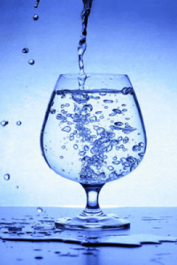
II этап. Исследовательский.
Беседа «Что такое вода?»
Это жидкий состав, не имеющий запаха, вкуса и цвета!
Человек, в суть ее ты поглубже вглядись!
Это тайна из тайн! Это главное чудо Планеты!
Это Водный Исток, из которого питается Жизнь!

Вода занимает особое положение среди природных богатств Земли, она – незаменима, она была необходима во все века и всюду, где существуют земные формы жизни.
Беседа. «Много ли воды на земле?»
Такой видят космонавты Землю из космоса. 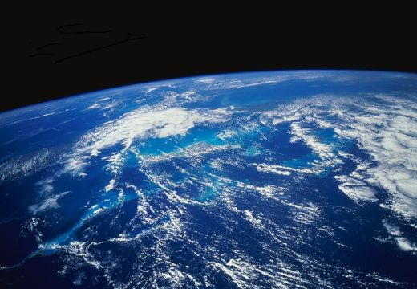 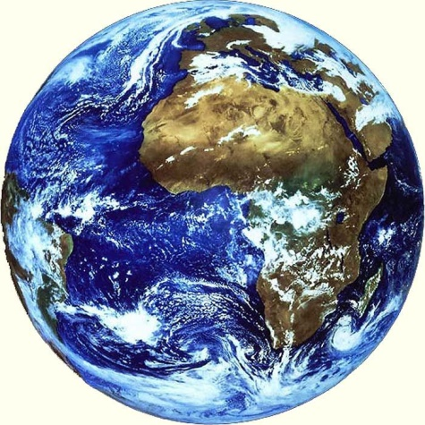 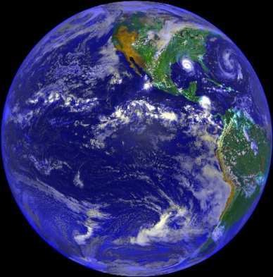 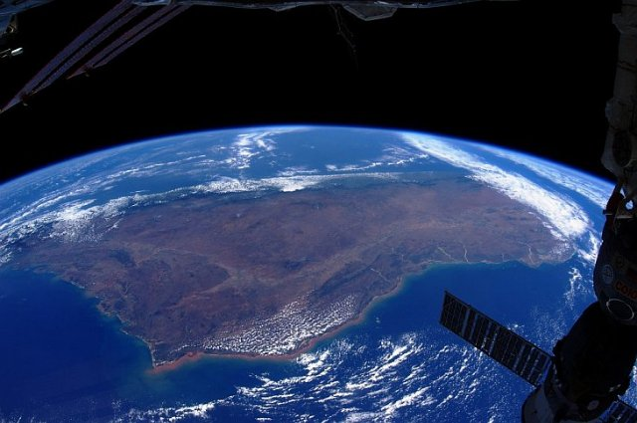
Рассматривая фотографии, сделанные из космоса, наша планета больше похожа на огромный «океан». Если взглянуть на глобус, больше всего на нем голубой краски. Голубым цветом изображают воду. Вода занимает 3/4 поверхности земного шара. Твёрдой водой — снегом и льдом — покрыто 20% суши.
Из общего количества воды на Земле, равного 1 млрд. 386 млн. кубических километров, 1 млрд. 338 млн. кубических километров приходится на долю солёных вод Мирового океана, и только 35 млн. кубических километров приходится на долю пресных вод.
Вода – одно из самых важных для человека веществ. Без неё не обойтись никому и никогда, и заменить её нечем. Именно в воде возникли первые живые существа.
Море, шторм, волны…как это всё красиво, грациозно и неукратимо…
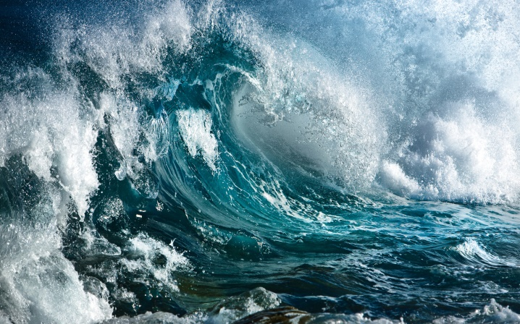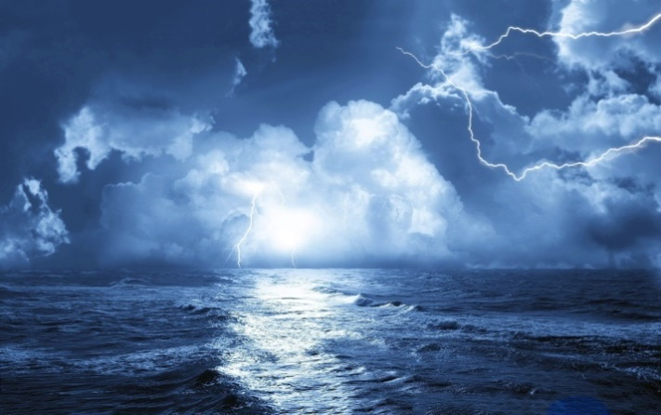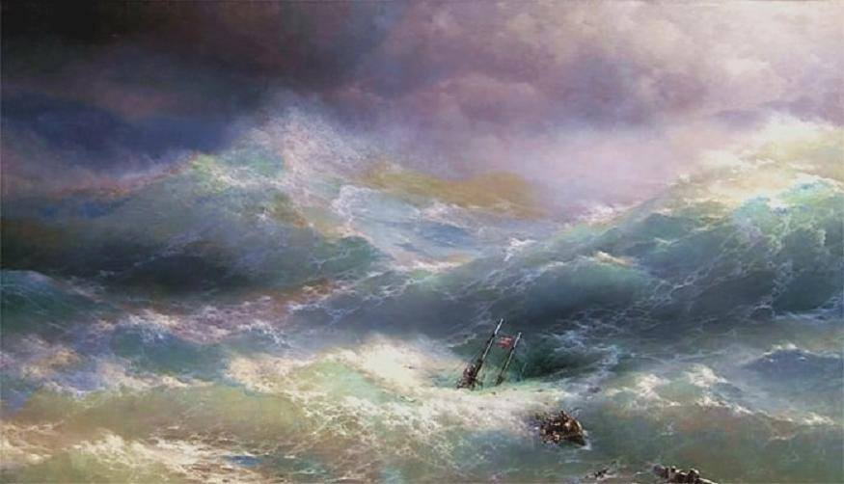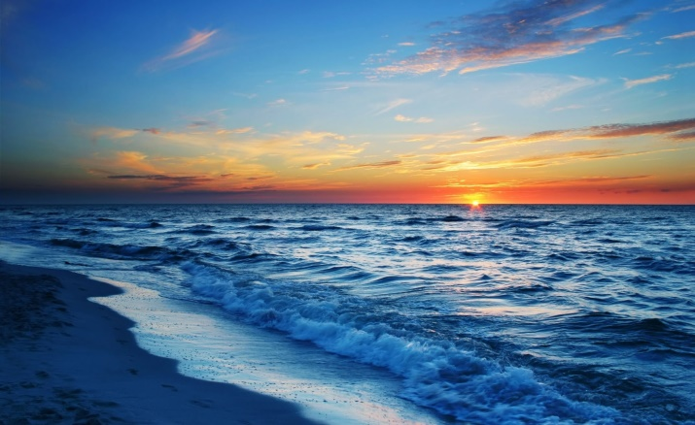
Беседа «Водоемы нашей планеты»
Вода повсюду – это родники, водопады,
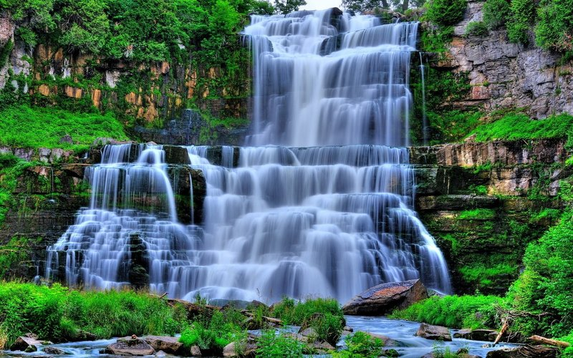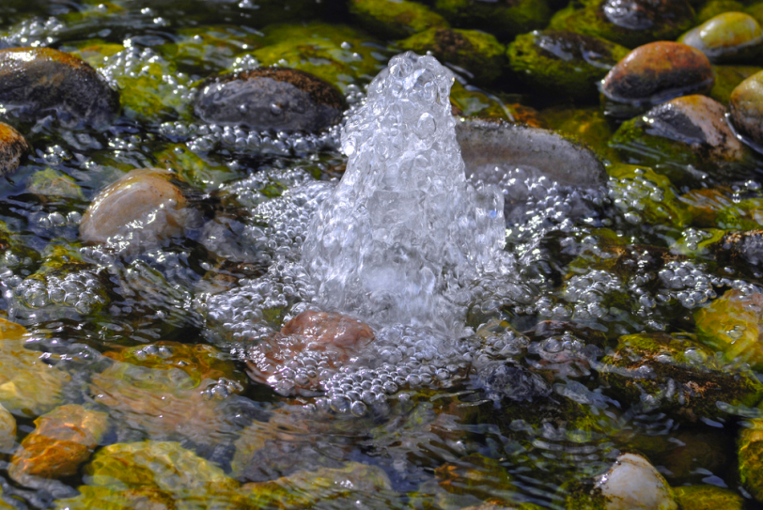
моря реки и озёра. 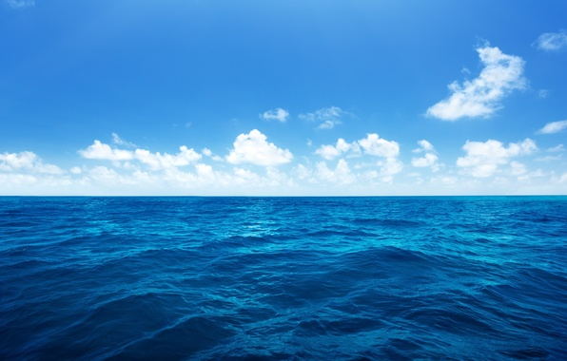 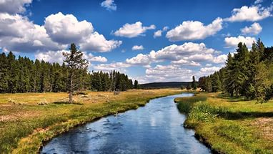 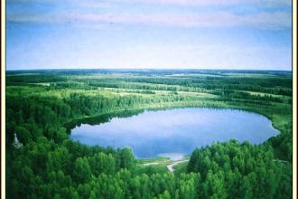
Часть воды постоянно находится в атмосфере в виде облаков и невидимого пара.
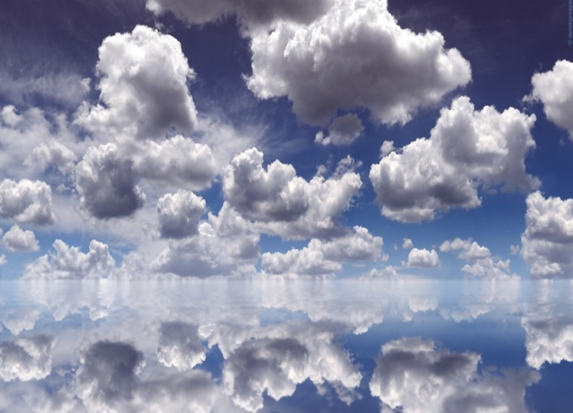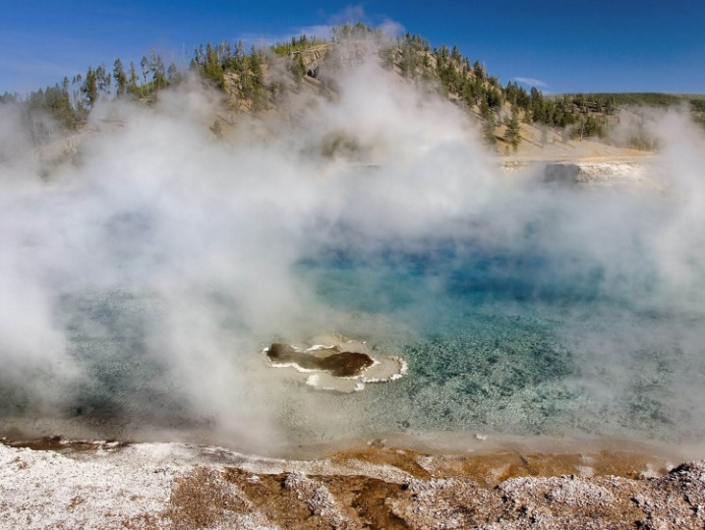
Вода есть и под землёй. 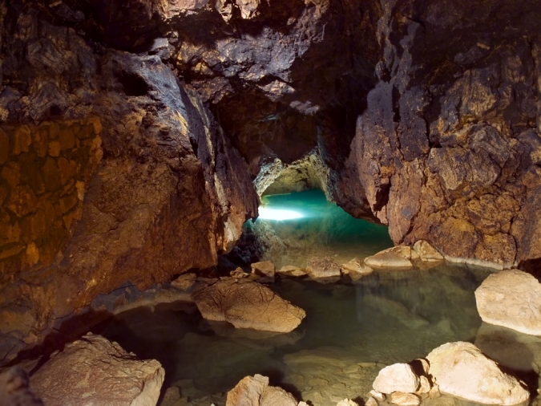
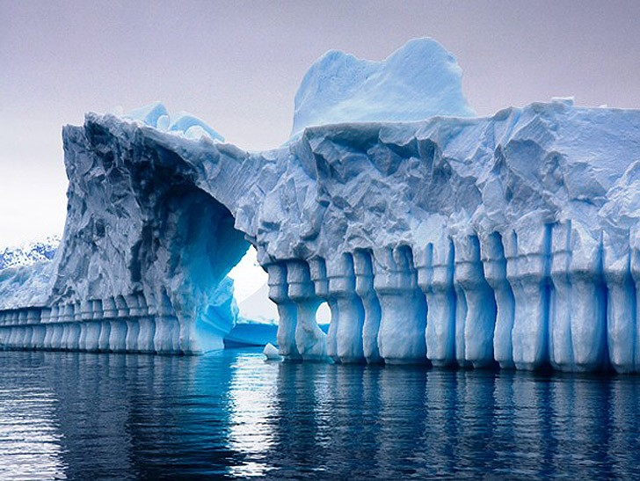
Также в виде огромного скопления льда у Северного и Южного полюсов. Там лёд на суше и в океане.

Беседа: «Состояния воды»
Вот – такое уникальное вещество, которое может переходить из одного состояния в другое, и обратно при незначительных изменениях. При переходах из одного состояния в другое могут происходить различные процессы: испарение (вода из жидкого состояния постепенно переходит в воздух в виде пара), конденсация (водяной пар переходит в жидкое или твердое состояние), заиндевение (образование инея – переход газообразной воды в твёрдое состояние), замерзание (жидкая вода превращается в снег, лёд). Таким образом, вода может осуществлять не только постепенные переходы из одного состояния в другое (лёд – пар – вода – лёд), но и скачкообразные, минуя некоторые фазы (лёд – пар или пар – иней). При переходах воды из одного состояния изменяются её свойства.
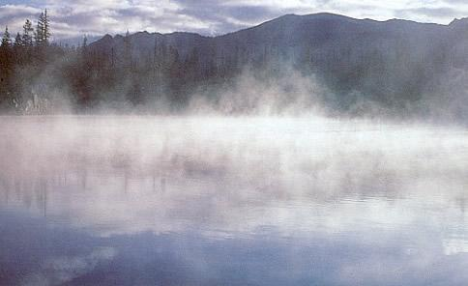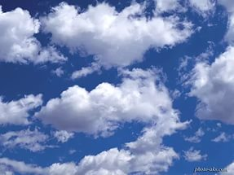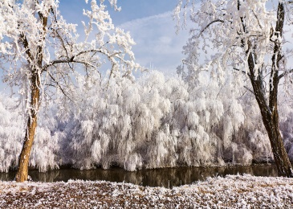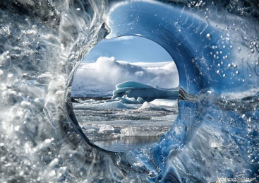
испарение конденсация заиндевение замерзание
Вода входит в состав любого живого организма.
Достаточно помять лист растения в руках, и мы обнаружим в нем влагу. Вода содержится во всех частях растений.
Вспомним, как много сока в плодах – арбузе, апельсине, лимоне. Этот сок – вода с растворенными в ней различными веществами.
Организм человека, в том числе кровь, мозг, больше чем наполовину состоит из воды.

на 1 кг тела коровы – 600г. воды,
утки – 700г воды;
у медузы на 100г тела – 99г воды.

Таким образом, мы видим, что вода входит в состав любого организма.
Беседа: «Вода – это жизнь»

Вода также является домом для множества растений и животных.

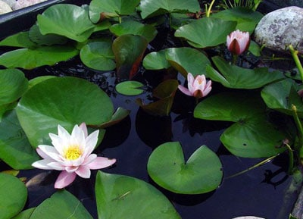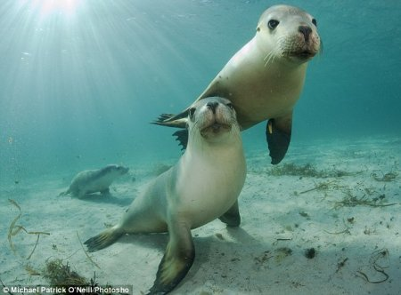
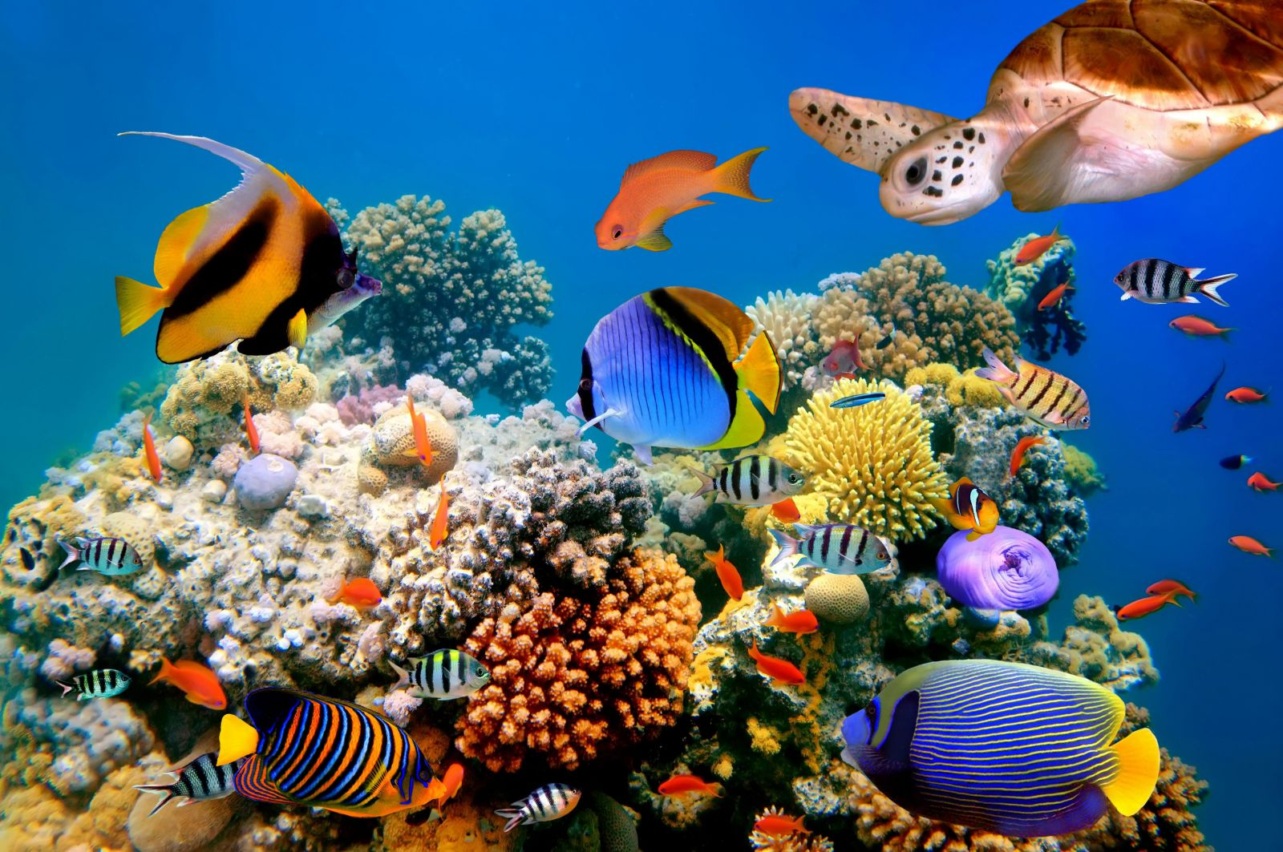

При недостатке воды жизнь живых существ сильно нарушается. Растения без воды увядают и могут погибнуть.
Животные, если их лишили воды, быстро гибнут. Например, собака может прожить без пищи до 100 дней, а без воды – не больше 10 дней.
Без пищи человек может прожить больше месяца, а без воды не может прожить более трех суток. Человек за сутки употребляет более 2 литров воды.
Воду пьют поля и леса.

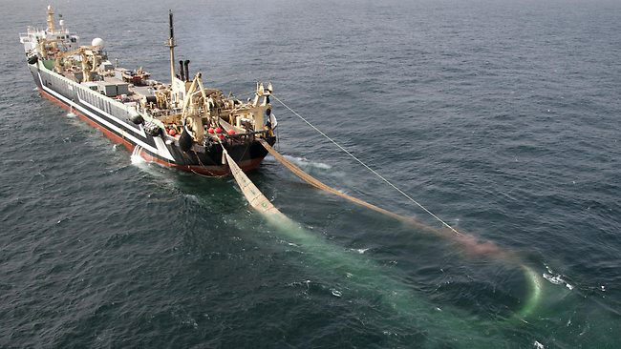
Но вода не только «поит», но ещё и кормит – по морям и океанам днём и ночью плывут тысячи кораблей, рыболовных судов.
Именно поэтому издавна многие города строились на берегах рек и морей.

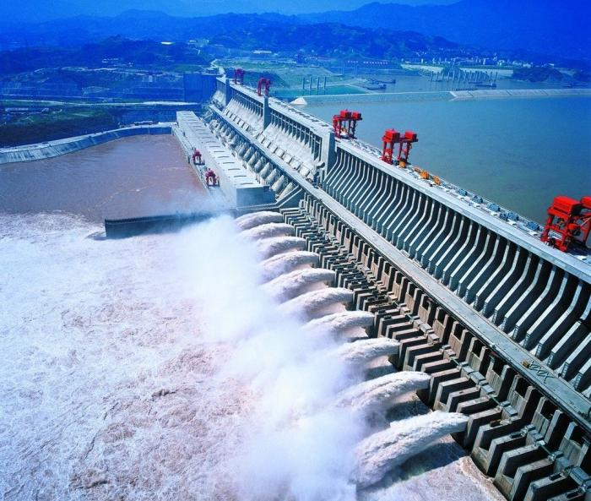

Вода «добывает» электрический ток, работая на электростанциях.

Без воды не замесить тесто для хлеба, не приготовить бетон для строительства, не сделать ни бумагу, ни ткань для одежды, ни резину, ни конфеты, ни лекарства, - ничего не сделать без воды.
Можно сделать вывод:
- Вода есть под землёй.
- Вода содержится во всех частях растений.
- Организм человека состоит из воды, она находится в крови.
- Вода входит в состав любого живого организма.
- Воду пьют леса и поля.
Например:
Для производства 1т стали надо – 150т воды
Для производства 1т бумаги – 250т воды
Чтобы вырастить 1т свёклы – 10т воды

Из научных источников:
Всего количества океанической воды хватило бы на то, чтобы покрыть ею земной шар слоем более 2,5 километров.
А пресная вода составляет всего 3% от общего количества воды на планете, но пригодной для питья всего 1%.
И подавляющая часть пресной воды на Земле находится в таком состоянии, которое делает её труднодоступной для человека.
III этап: Практический.
Для того чтобы узнать некоторые свойства воды и её уникальность, а также уточнить практическое использование воды в жизни человека, мы провели несколько опытов.

Опытно – экспериментальная деятельность.
Опыт № 1 «Вода прозрачная»
Описание опыта:
Перед детьми стоят два стакана: один с водой, другой – с молоком. В стакан с водой и молоком положить ложку. В каком из стаканов они видны, а в каком – нет? Почему?
Перед нами молоко и вода
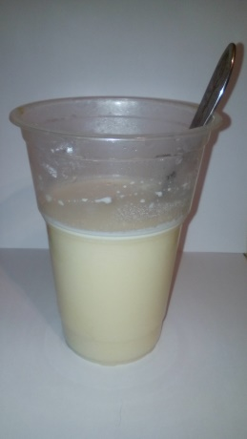
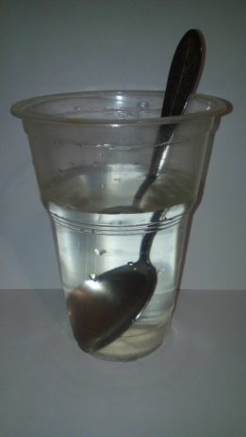 .
В стаканчике с водой мы видим ложку, а в стаканчике с молоком – нет.
Вывод:
Вода прозрачная, а молоко нет.

Опыт № 2 « У воды нет цвета, вкуса и запаха»
Описание опыта:
Предложить детям попробовать через соломинку воду. Есть ли у неё вкус? Для сравнения дать детям попробовать сок. Если они не убедились, дети ещё раз пробуют воду на вкус.
Предложить детям понюхать воду и сказать, чем она пахнет. Нюхать до тех пор, пока не убедятся, что запаха нет. Однако подчеркнуть, что вода из водопроводного крана может иметь запах, так как её очищают специальными веществами, чтобы она была безопасной для нашего здоровья.
Вывод:
Вода не имеет цвета, вкуса и запаха.
Опыт№ 3 «Вода – жидкая»
Описание опыта:
Дать детям два стаканчика: один с водой, другой – пустой. И предложить аккуратно перелить воду из одного в другой. Льётся вода? Почему? Потому что она жидкая. Если бы вода не была жидкой, она не смогла бы течь в реках и ручейках. Предложить понаблюдать, как вода течёт из крана.
Вывод:
Вода – жидкая, может течь.
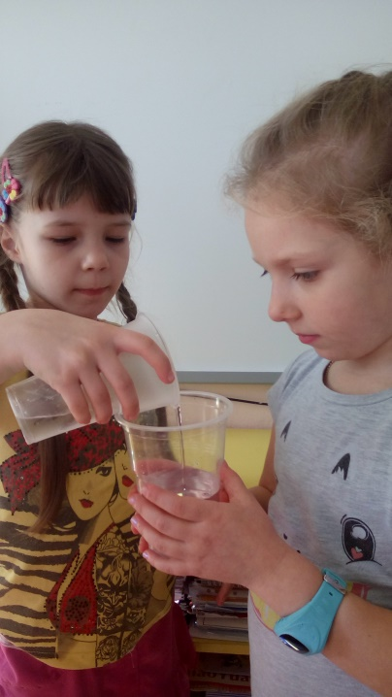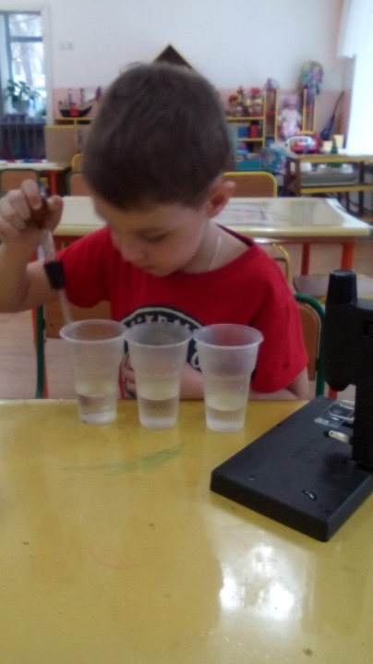

Опыт № 4 «Вода не имеет формы»
Описание опыта:
Предложить детям рассмотреть кубик льда (напомнить, что лёд – это твёрдая вода). Какой формы этот кусочек льда? Изменит ли он свою форму, если мы опустим его в стакан, в миску, положим на стол или на ладошку? Нет, в любом месте он остаётся кубиком.А жидкая вода? Дети наливают воду в различные сосуды: стакан, графин, пробирку, в стеклянную бутылку, в цилиндр.
Вывод:
Вода принимает форму того сосуда, в котором находится. Значит, жидкая вода не имеет формы.

Опыт №5«В воде некоторые вещества растворяются, некоторые – не растворяются»
Описание опыта:
Перед детьми стоят два стаканчика с водой. В один дети кладут обычный песок и пробуют его размешать ложкой. Что получается? В другой стакан дети насыпают ложечку соли, размешивают. Что теперь произошло? Кристаллики соли полностью растворились в воде. Песок осел на дно стаканчика.
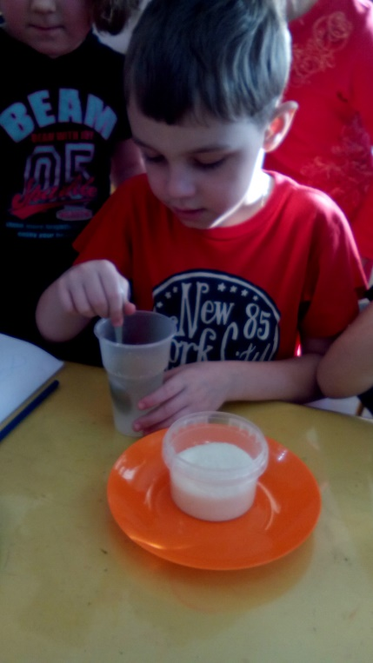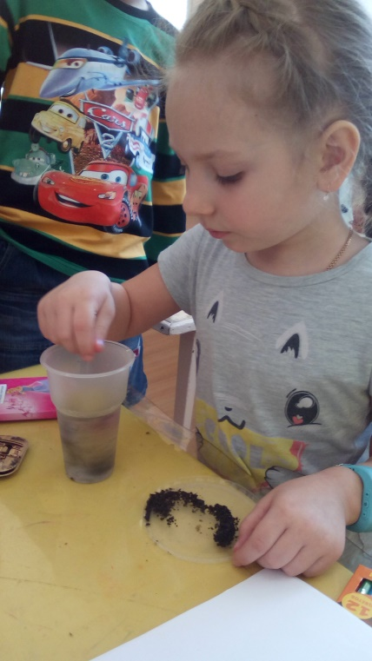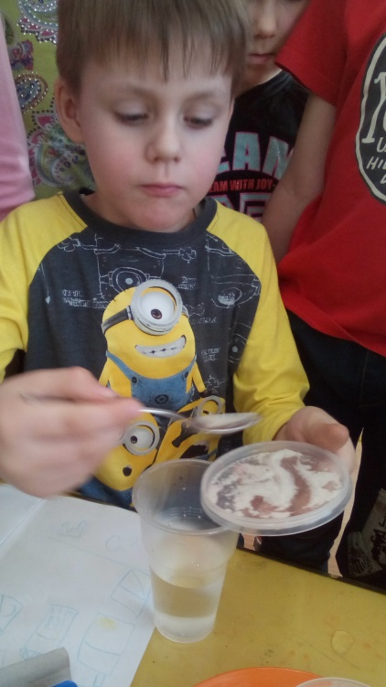
Вывод:
В воде некоторые вещества растворяются, некоторые – не растворяются.

Опыт № 6« Вода, растворяя вещества, приобретает их вкус, цвет, запах»
Описание опыта:
Напомнить, что вода не имеет цвета, запаха, вкуса. Но вода может быть и другой. Перед детьми находятся стаканчики с водой. Дети растворяют в одном из них краску, рассматривают, как изменяется цвет воды.
Предложить детям добавить в один стакан с водой сок лимона. Что изменилось? Вода приобрела запах лимона.
Предложить детям растворить в воде кусочек сахара, размешать и попробовать на вкус через трубочку – вода стала сладкой.
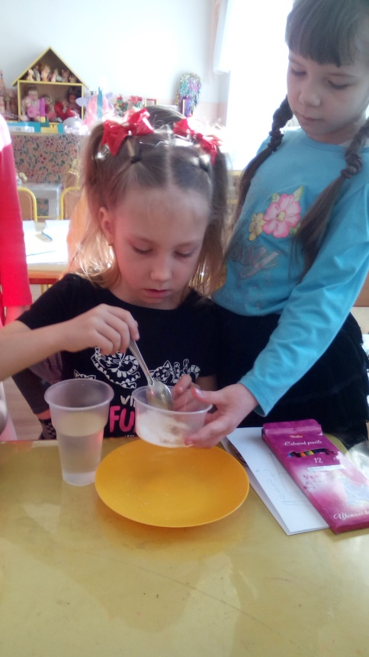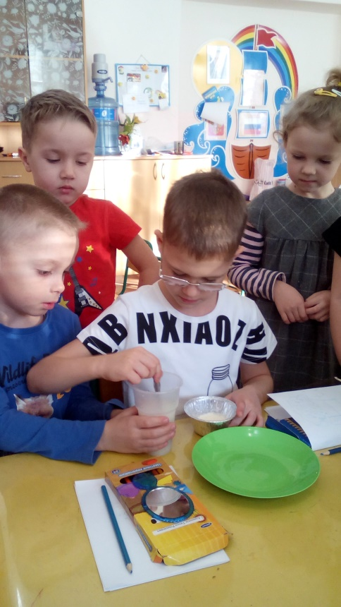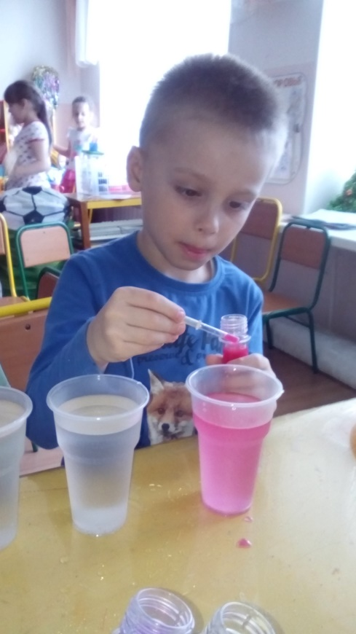
Вывод:
Вода, растворяя вещества, приобретает их вкус, цвет, запах.
Опыт № 9 «Лёд – твёрдая вода, тает в тепле»
Описание опыта:
Напомнить, что лёд – это замёрзшая вода. От чего может растаять лёд? Предложить положить лёд на батарею, подержать в руках, подышать на лёд, добавить горячей воды. Выяснить, где лёд растаял быстрее, где медленнее. Что произошло со льдом в процессе таяния? – Лёд превратился в жидкую воду.
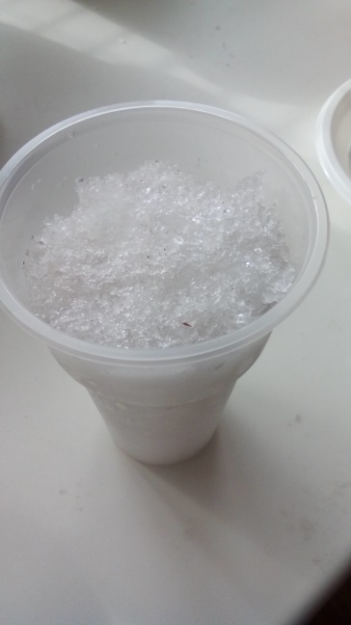
Вывод:
Лёд и снег – твёрдая вода, тает в тепле.

Опыт № 10 « Лёд – легче воды»
Описание опыта:
Задать детям вопрос «Что будет с кубиком льда, если его поместить в стаканчике с водой?» Дети высказывают предположения: он утонет, будет плавать или, может быть, сразу растворится?
Предложить детям поместить в стакан с водой лёд. Понаблюдать за ним. Что происходит? – Лёд плавает на поверхности воды.
Вывод:
Лёд легче воды, поэтому он не тонет, не опускается на дно стаканчика.

Опыт № 11« Лёгкие предметы не тонут, тяжёлые опускаются на дно»
Описание опыта:
Предложить детям опускать в воду предметы из различного материала: резиновые, пластмассовые, железные, деревянные, стеклянные. Понаблюдать, какие предметы плавают на верху, какие опустятся на дно. Почему деревянные и резиновые предметы остаются на плаву? Почему металлические и стеклянные предметы тонут?
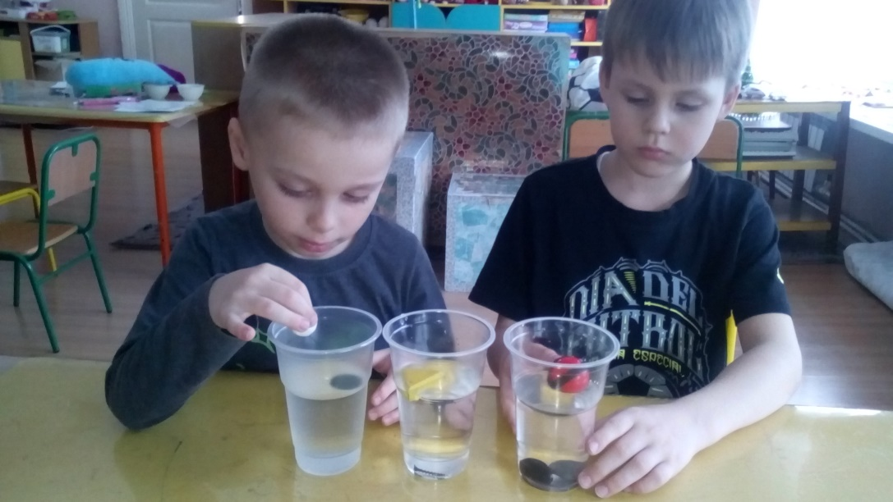
Вывод:
Лёгкие предметы вода выталкивает на поверхность, предметы, которые тяжелее воды тонут. В солёной воде предметы не тонут.
Опыт №12 «Вода есть в каждом человеке»
Описание опыта:
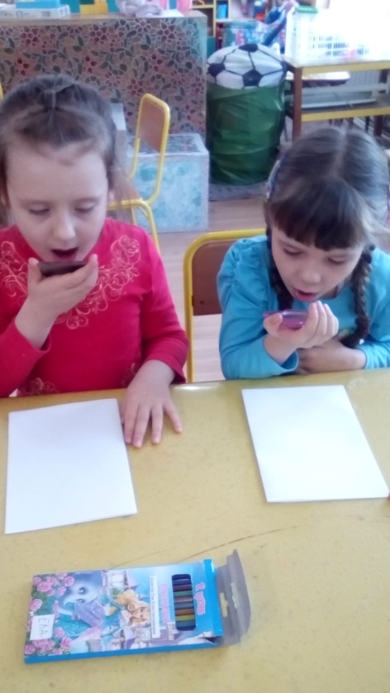
Взять маленькое косметическое зеркальце и подышать на него. На зеркале появятся капли.

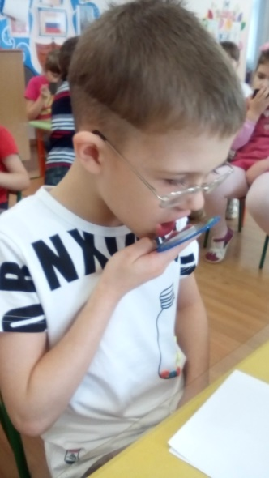
Вывод:
При дыхании мы выделяем влагу.

Опыт №13 «Воздух легче воды»
Описание опыта:
Перед вами стаканы с водой и трубочки для коктейля. Вставьте трубочки в воду и подуйте в них. Что вы видите? Что выходит из воды с пузырьками? Откуда он берётся?
Вывод: Пузырьки поднимаются на поверхность потому, что воздух легче воды.

Опыт №14 «Очищаем воду»
Описание опыта:
Цель: продолжать знакомить детей со свойствами воды, побуждать выдвигать гипотезы, догадки. Развивать познавательный интерес. Воспитывать самостоятельность при выполнении эксперимента, бережное отношение
к воде.
Словарь: очищение, раствор, осадок, фильтр, ватные диски, марля, вещества, смешанная, растворились.
Материал: 4 сосуда с водой, 8 пустых сосудов, вещества (песок, акварельные краски, растительное масло, мука, марля, ватные диски, палочки для размешивания, салфетки)
Ход эксперимента:
Спросить у детей, можно ли пить водопроводную воду из-под крана? (Нет) Почему? (ответы детей). Какую можно пить воду? (кипяченую) Напомнить ребятам, что с помощью кипячения вода очищается от микробов, они при высокой температуре погибают. Какие еще способы очистки воды знают дети?
(Кувшин-фильтр, фильтр на кране). Уточнить, как можно очистить воду, не имея этих удобных средств (высказывания детей). Предложить ребятам с помощью ватных дисков, марли провести очистку воды.
Разделить детей на четыре группы. 1группа – очищает воду, смешанную с мукой; 2 - воду, смешанную с песком, 3 - воду, смешанную с акварельными красками, 4 - вода с растительным маслом.
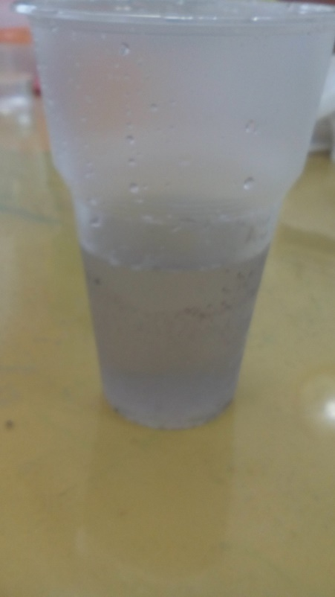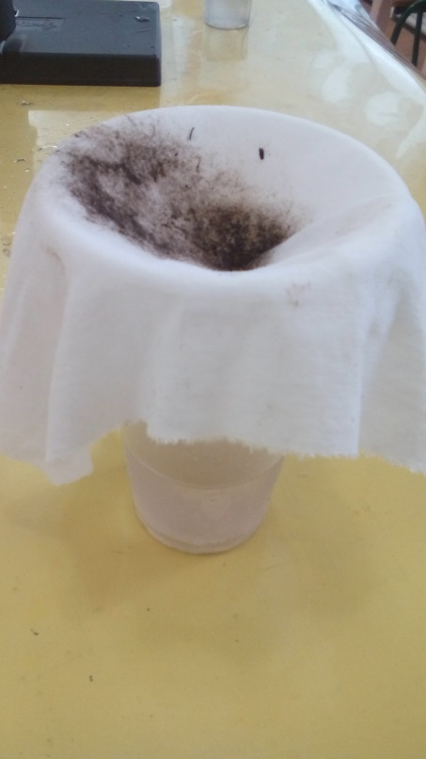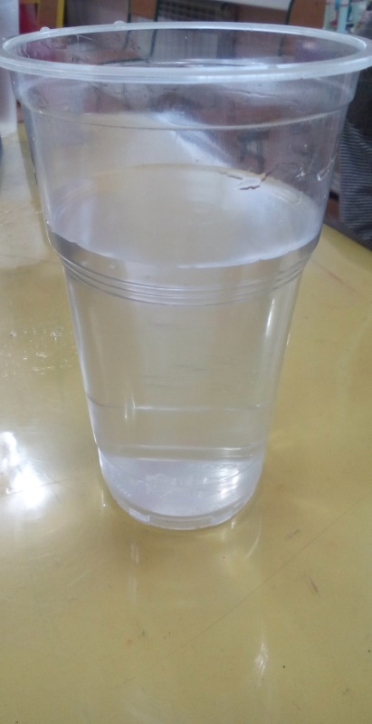
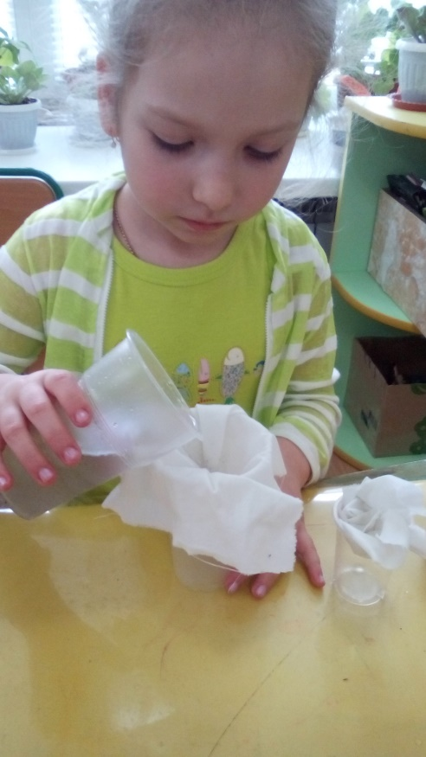
Дети сначала разводят вещества в воде до их полного растворения, затем одну часть раствора пропускают через несколько слоев марли. По окончании эксперимента дети рассказывают о результатах своих опытов, делятся впечатлениями, проверяют свою гипотезу.
Вывод: вода, смешанная с мукой и акварельной краской не очистилась, т.к. эти вещества хорошо растворились в воде, хотя на фильтрах остались частички добавленных в воду веществ.
Вода, смешанная с песком и растительным маслом, лучше очистилась через ватный фильтр, он плотнее, чем марлевый. Эти вещества не полностью растворились в воде и при фильтровании остались на фильтре.
Опыт №15 «Яйцо утонет или нет?»
Описание опыта:
Оборудование:
-2 яйца (вареное в крутую)
-соль
-вода
-2 ёмкости

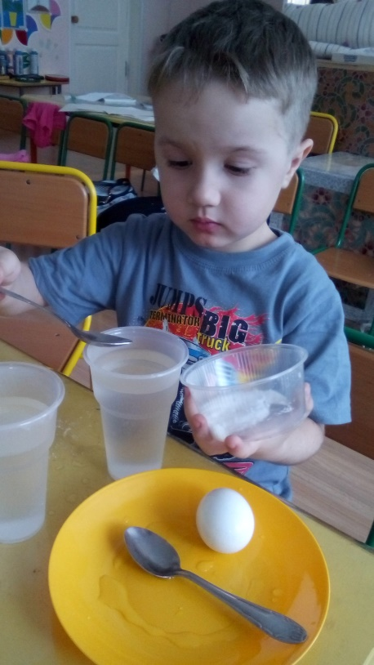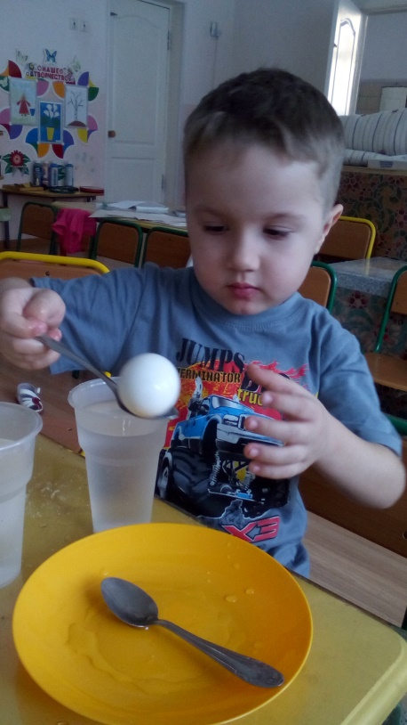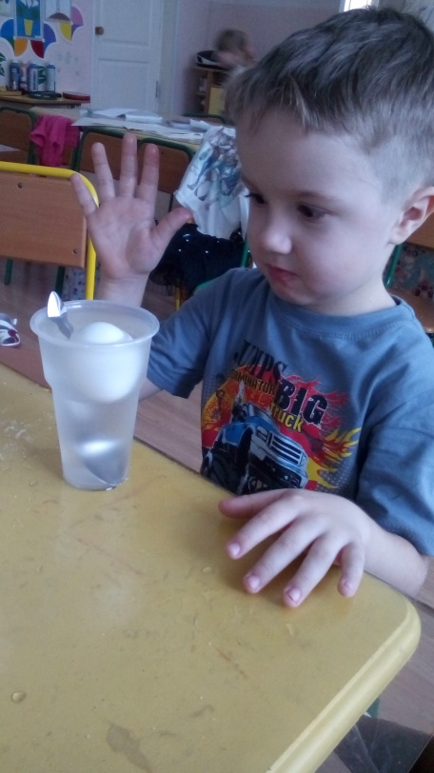
В разные ёмкости с пресной водой положили 2 яйца. Они утонули. В одну ёмкость с яйцом насыпали соль. Яйцо всплыло и держится на поверхности. В третий стакан с солёной водой добавили пресную воду и положили яйцо- оно остановилось ровно по середине стакана.
Вывод:
Вода солёная, поэтому вес воды увеличился, а яйцо стало легче солёной воды и оно поднялось на поверхность.
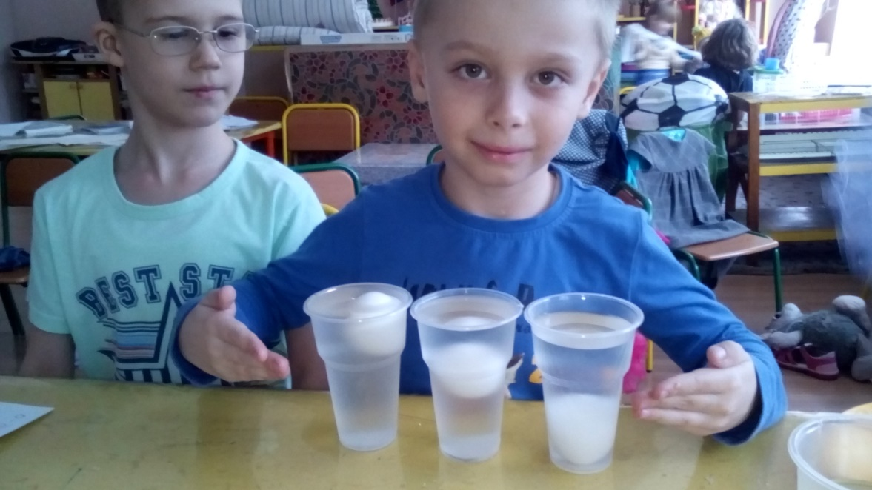
Опыт №16 «Льдинки на тропинке»
Описание опыта:
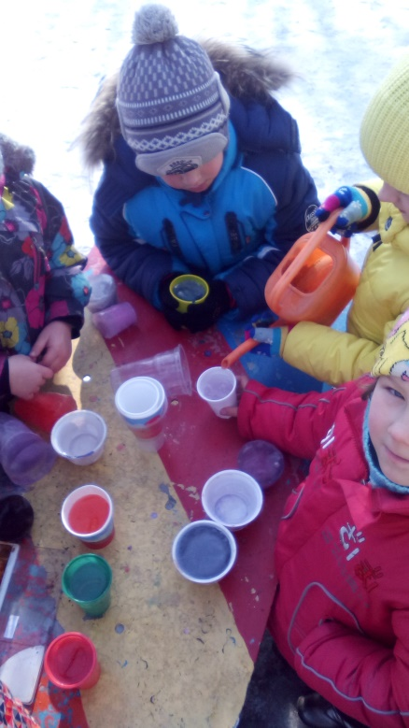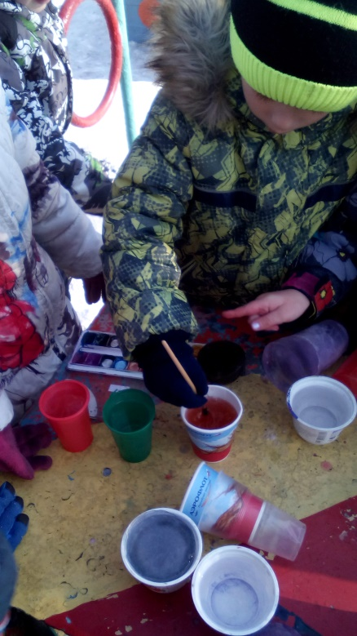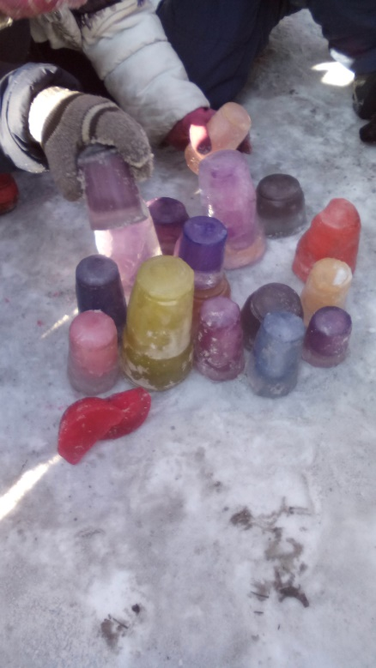
В ёмкости налили воды. Воду подкрасили акварельными красками разного цвета. Подкрашеную воду разлили в формочки. Формочки вынесли на улицу на мороз. На следующий день получили разноцветные льдинки.

Изучив эти свойства, делаем вывод:

Вода - прозрачна, бесцветна.
Вода – это жидкость.
Вода может растворять одни предметы и не растворять другие.
Воду можно очистить с помощью фильтра.

Для человека очень важно знать свойства воды, так как в своей деятельности он очень тесно соприкасается со всем живым на нашей планете, чья жизнь невозможна без воды.
Совсем чистой воды в природе нет. Её можно получить только в лаборатории. Такая вода не вкусная, в ней нет солей, поэтому она не годится для питья.
Основные запасы пресной воды сосредоточены в полярных льдах.
Есть опасения, что исчезновение полярных льдов может оказать катастрофическое воздействие на климат планеты. Существование обширных ледовых зон способствует смягчению температуры планеты, поскольку лёд отражает солнечные лучи и охлаждает Землю.
В последние столетия помимо естественного загрязнения природных источников возникла проблема коммунального, промышленного, сельскохозяйственного загрязнения воды.
Вывод:
Не надо загрязнять водоёмы. От загрязнения воды страдает всё живое.
Опасно пить воду из-под крана. Она, конечно, хлорируется, но всё равно иногда бывает мутной из-за присутствия в ней других примесей.
Поэтому воду лучше пить отфильтрованной и кипяченной.
Вода одно из самых загадочных веществ нашей планеты.
Пустыня. Песок, … Жара. Солнце безумствует. В тени 80 градусов Цельсия. Ничего живого на сотни, тысячи километров. Ни кустика, ни былинки. Только ночью, когда жара спадает, в пустыне просыпается какая-то жизнь. А утром снова. … И, вдруг, среди этого царства смерти – буйство жизни – оазис. Деревья, кустарники, трава, животные, люди. Что же случилось? Да просто, здесь вырыли глубокие колодцы, и в них оказалась вода. А вода – это жизнь!

Заключение.
Даже понимая всю важность роли воды в жизни человека, он всё равно продолжает жестоко эксплуатировать водные объекты, безвозвратно изменяя их естественный режим сбросами и отходами.
Прежде неисчерпаемый ресурс – пресная чистая вода – становится - исчерпаем. Сегодня воды, пригодной для питья, промышленного производства и орошения, не хватает во многих районах мира.
За последние годы был принят ряд важных международных соглашений по охране морей и океанов от загрязнений. В соответствии с этими соглашениями промывка танкеров и сброс отработанных судовых вод должны осуществляться в специальных портовых устройствах. Каждая страна, подписавшая соглашение, несет юридическую и материальную ответственность за загрязнение вод океанов и морей.
Последствия, к которым ведет расточительное, небрежное отношение человечества к Океану – ужасающи. Уничтожение планктона, рыб и других обитателей океанских вод – далеко не всё. Ущерб может быть гораздо большим. Ведь у Мирового океана имеются общепланетарные функции: он является мощным регулятором влаг оборота и теплового режима Земли, а также циркуляции её атмосферы. Загрязнение способны вызвать весьма существенные изменения всех этих характеристик, жизненно важных для режима климата и погоды на всей планете. Симптомы таких изменений наблюдаются уже сегодня.
Появляются жестокие засухи и наводнения, появляются разрушительные ураганы, сильнейшие морозы приходят даже в тропики, где их отроду не было. Как бы там ни было, охрана воды является одной из глобальных проблем человечества.
Выводы:
- Вода входит в состав живого организма.
- Вода – это жизнь, красота и здоровье.
- Вода – помощник человека.
- Количество воды ограничено.
- Вода загрязняется.
- Мёртвый океан – мёртвая планета, а значит, и всё человечество.
Воду надо беречь! Это надо понять и запомнить каждому.
Беречь воду – это значит беречь жизнь, здоровье, красоту окружающей природы!
Приложение.

Загадки
Не море, не земля,
Корабли не плавают,
А ходить нельзя. Болото
Бегу я, как по лесенке,
По камушкам звеня.
Издалека по песенке
Узнаете меня. Река
В морях и реках обитает,
Но часто по небу летает.
А наскучит ей летать,
На землю падает опять. Вода
Он слетает белой стаей
И сверкает на лету.
Он звездой прохладной тает
На ладони и во рту. Снег
Растёт она вниз головою,
Не летом растёт, а зимою.
Но солнце её припечёт –
Заплачет она и умрёт. Сосулька
Без пути и без дороги
Ходит самый длинноногий.
В тучах прячется, во мгле,
Только ноги на земле. Дождь
Молоко над речкой плыло,
Ничего не видно было.
Растворилось молоко –
Стало видно далеко. Туман
С неба облако спустилось
И у речки поселилось.
Как причудливо, красиво
Бело-сказочное диво.
Этот утренний обман
Называется…Туман
Кто всю ночь по крыше бьёт,
Да постукивает,
И бормочет, и поёт,
Убаюкивает? Дождь
Без досок, без топоров
Через речку мост готов.
Мост – как синее стекло:
Скользко, весело, светло! Лёд
Посмотрели мы в окошко:
Где деревья? Где дорожка?
Воздух стал, как молоко,
Заблудиться в нём легко.
Всё похоже на обман...
А виной тому… Туман
Побелело за ночь всюду,
А у нас в квартире чудо!
За окошком двор исчез.
Там волшебный вырос лес.
Узор на стекле
Прозрачен, как стекло,
А не вставишь в окно. Лёд
На дворе переполох:
С неба сыплется горох.
Съела шесть горошин Нина,
У неё теперь ангина. Град
Чуть дрожит на ветерке
Лента на просторе.
Узкий кончик — в роднике,
А широкий — в море. Река
Здесь – куда не кинем взор –
Водный голубой простор.
В нём волна встаёт стеной,
Белый гребень над волной.
А порой тут тишь да гладь.
Все смогли его узнать? Море
Глядятся в него молодые рябинки,
Цветные свои, примеряя косынки.
Глядятся в него молодые берёзки,
Свои перед ним поправляя причёски.
И месяц и звёзды– в нём всё отражается ...
Как зеркало это у нас называется? Озеро
Здесь кончается река,
Что течёт издалека
И срываясь с высоты
Тонны падают воды,
Завораживая взгляд…
Что же это? Водопад
Он в голубенькой рубашке,
Мчит весною по овражку.
Журчит звонко голосок...
Кто же это? ... Ручеёк
Все обходят это место:
Здесь земля, как будто тесто,
Здесь осока, кочки, мхи,
Нет опоры для ноги. Болото
На окошке — пруд,
Рыбки в том пруду живут.
У стеклянных берегов
Не бывает рыбаков. Аквариум
В том пруду не видно
Ни уток, ни гусей,
Берега из кафеля, Зовут его… Бассейн
В центре парка или сада,
Никому я не преграда.
Мой цветок подобен раю,
Я – водою расцветаю,
Очень мой прекрасен стан,
А зовут меня… Фонтан
Состоит он из морей.
Ну, давай, ответь скорей.
Это – не воды стакан,
А, огромный … Океан
Мухи белые хотят
Замести тропинки;
Эти мухи не жужжат,
Ведь они… Снежинки
На небе удивительных
Фигур царит парад.
Подушки в небе ватные
Волшебные парят.
Ответ, ребята, знаете
Вы все, наверняка...
Подушки в небе ватные,
Конечно... Облака
Меня хлопали лопатой,
Меня сделали горбатой,
Меня били, колотили,
Ледяной водой облили.
А потом друзей позвали,
И на мне кататься стали.
Горка ледяная
Утром бусы засверкали,
Всю траву собой заткали.
А пошли искать их днём,
Ищем, ищем — не найдём. Роса
В небе серое одеяло,
Грозовое покрывало,
Опустилось низко-низко
И над городом повисло.
Вот уже грохочет гром,
Молнии сверкают в нём.
Облака собрались в кучу,
Стали грозовою ... Тучей
Если руки наши в ваксе,
Если на нос сели кляксы,
Кто тогда нам первый друг,
Снимет грязь с лица и рук?
Без чего не может мама
Ни готовить, ни стирать,
Без чего, мы скажем прямо,
Человеку умирать?
Чтобы лился дождик с неба,
Чтоб росли колосья хлеба,
Чтобы плыли корабли –
Жить нельзя нам без ... Воды
В тихую погоду
Нет нас нигде,
А ветер подует —
Бежим по воде. Волны
Два братца в воду глядятся,
Вовек не сойдутся. Берега
По городу дождик осенний гулял,
Зеркальце дождик свое потерял.
Зеркальце то на асфальте лежит,
Ветер подует – оно задрожит. Лужа
Бел, как мел, с неба прилетел.
Зиму пролежал,
В землю убежал. Снег
Он без рук, он без ног,
Из земли пробиться смог,
Нас он летом в самый зной
Ледяной поит водой. Родник
Под осоку, на песок
Уронили поясок.
И лежит – да не поднять,
И бежит – да не поймать. Ручей
Посреди поля зеркало лежит,
От ветерка слегка дрожит,
Стекло голубое,
Рама зелёная. Пруд

Заклички
Водичка, водичка,
Умой мое личико,
Чтобы глазоньки блестели,
Чтобы щёчки краснели,
Чтоб смеялся роток,
Чтоб кусался зубок.
Дождик, лей, лей, лей!
Будет травка зеленей,
Вырастут цветочки
На зелёненьком лужочке!
Вода текучая,
Дитя растучее.
С гуся — вода,
С тебя — худоба!
Вода — к низу,
А дитя — кверху!
Ключик, ключик, родничок,
Чистая волна!
Как твой круглый кулачок
Звонко бьёт со дна?
Туча, туча, дождь не прячь!
Лейся, дождик, дам калач!
Дождик, лей! Дождик, лей!
На меня и на людей!
На меня по ложке,
На людей по плошке,
А на лешего в бору —
Лей по целому ведру!
Туман, туман,
Не стелись по лугам,
А стелись по болотам,
По крутым наволокам!
Радуга-дуга,
Перебей дождя –
Опять в ночь
Льёт во всю мочь.
Перебей гром,
Не попал бы в дом.
Морозушка-Мороз!

Пословицы и поговорки
Апрельские ручьи землю будят
Вода камень точит
Воду в ступе толочь — вода и будет
Длинные сосульки — долгий лён
Ждать воды — не беда, да пришла бы вода
Тиха вода, да омуты глубоки
Замолчал, как воды в рот набрал
Друзья — не разлей вода
Как с гуся вода
Лучше хлеб с водой, чем пирог с бедой
На обиженных воду возят
Не зная броду, не лезь в воду
Нужно наклониться, чтобы из ручья напиться
Обжёгшись на молоке, дуют на воду
Под лежачий камень вода не течёт
Прошёл сквозь огонь, и воду, и медные трубы
Хлеб да вода — крестьянская еда
Чтобы рыбку съесть, надо в воду лезть
Как рыба в воде
Стоя у ручья, не ценят воду
Вилами по воде писано
В решете воду не носят
Вода путь найдёт
Правда в воде не тонет, в огне не горит

Речка зимой
В.Фетисов
Нашу речку – рыбий дом –
Застеклили крепко льдом.
Смотрят рыбы из реки –
По стеклу бегут коньки,
И наносят линии
На стекло на синее.
Ходят с вывертом коньки
С края – к серединке.
Подо льдом снуют мальки
И глядят картинки.
Моряк
Е. Стеквашова
Как пройти мне мимо лужи?
Я с водою очень дружен.
Ножкой шаркаю по дну –
Проверяю глубину.
Вот не видно сапога,
Значит лужа глубока.
Не волнуйтесь, я бывалый –
Мой сапог и глубже плавал.
Сколько знаю я дождей?
А. Тараскин
Сколько знаю я дождей?
Сосчитайте поскорей:
Дождик с ветром, дождь грибной,
Дождик с радугой – дугой,
Дождик с солнцем,
Дождик с градом,
Дождик с рыжим листопадом.
Дождик
В. Минькова
Утром дождику не спится.
Он в окошко к нам стучится.
Нас вчера с подружкой Зиной
Он настиг у магазина.
Мы не стали убегать,
Мы с ним начали играть.
Мы по лужицам плясали,
Как в реке, намокли сами.
Он опять стучит в окошко —
Поиграть зовёт немножко.
Мы по лужице — туда.
Мы по лужице — сюда.
И ещё бегом — туда.
И опять — туда-сюда.
Мы б ещё, да вот беда:
В луже кончилась вода.
Что случилось с рекой?
Б. Заходер
Течёт река… Издалека…
Течёт река…Течёт река…
Как хорошо, когда река
И широка и глубока!
Над ней – пышнее облака,
Свежей дыханье ветерка,
Стройнее, выше лес над ней,
И луг прибрежный зеленей!
Течёт река… Течёт река…
Поит поля и города,
Несёт и лодки, и суда,
И рыбы ходят в глубине,
И раки ползают на дне…
Ты хорошо, река, весной
И осенью, и в летний зной!
Купанье! Что за благодать!
Кому – попробуй угадать! –
Приятней плыть в живой волне:
Рыбятам или ребятне?...
Вся живность счастлива вполне!
Но что такое?! Караул!!!
Нет, нет, никто не утонул,
Нет, нет, как раз наоборот:
На мель садится пароход
Средь бела дня. Какой скандал!
Наверное, лоцман маху дал?
Да нет! Далеко до буйка,
Тут глубока была река.
Была. Вот именно – б ы л а.
Была, да, видимо, сплыла.
Ах, реку мы не узнаем:
Река становится ручьём!
… Уже и лодки на мели…
… Пловцы вдруг посуху пошли.
А рыбы? В горе и тоске
Бедняжки бьются на песке.
Так что же с ней стряслось,с рекой?
Увы, друзья, ответ такой:
Дошкольник Сидоров Иван
Забыл закрыть на кухне кран.
Вы скажете: какой пустяк!
Пустяк… Добро б ручей иссяк,
А то вон из-за пустяка
Пропала целая река!
Капелька
Г. Люшнин
Нависли тучи над селом –
И разразился в небе гром!
Катился гром, гремел, ворчал
На всех, кого в пути встречал.
На землю шляпкою гвоздя
Упала капелька дождя.
Она была совсем ничья,
Но стала капелькой ручья.
И вместе с ней бумажный флот
С рассветом двинулся в поход.
И небывалой красоты
Шли канонерки и плоты…
Поила капля целый день
В лугах цветы, в садах сирень.
Не обошла и огород,
Где зелень разная растёт.
И под небесной синевой
Пропахла солнцем и травой.
В селе закончила дела
И быстро в реку утекла,
И там с мальчишками она
Ныряла весело до дна.
Потом у дальнего причала
Турбинам лопасти вращала,
Чтобы от них по селам тёк
По проводам гудящий ток.
В реке закончила дела –
И в море капля уплыла.
От берегов родных вдали
Теперь качает корабли
Весенний разговор
С. Погореловский
– Куда ты несёшься?
Постой, ручеёк,
Побудь, непоседливый, с нами!
– Спешу я, ребята,
Ведь путь мой далек, -
Бегу я на родину, к маме!
– А кто твоя мама?
– Большая волна,
Волна океана седая,
О бурях неистовых пела она,
Меня на груди колыхая.
Всегда бы ту песню я слушать хотел,
Но солнце пригрело сильнее –
И к страннице – тучке
Я паром взлетел,
Понесся по свету я с нею.
– Какой ты счастливец!
Увидел с небес
Всю землю с её чудесами!
– Да, много в пути
Повидал я чудес,
Но помнил, грустил я о маме.
– Так что же ты к ней
Не вернулся опять
Веселым сверкающим ливнем?
– Жестокая стужа
Успела сковать,
Укутать всё панцирем зимним.
Я снегом на землю
Упал – и уснул,
С полями уснул и лесами.
– А что тебе снилось?
– Что, славя весну,
Бегу я на родину, к маме!
И вот я проснулся,
Преграды крушу,
Вперёд пробиваюсь упрямо.
Прощайте ребята,
Я очень спешу…
Мы скоро увидимся мама!
Ручеёк
Т. Жиброва
Познакомьтесь, мой дружок –
Маленький и быстрый
Синеглазый ручеёк –
Чубчик серебристый.
Он бежит издалека,
По камням и сучьям.
Я завидую слегка:
Ах, какой везучий!
Он увидит океан,
Корабли и чаек.
Каждый мальчик-капитан
О таком мечтает.
Поспешает ручеёк
По траве и шишкам,
А на спинке он везет
Лодочку мальчишки.
Алёшка и снежок
Е. Андреева
С улицы домой Алешка
Первый снег принёс в ладошке.
«Мама! – закричал мальчонка,
Протянул вперёд ручонку. –
Я снежок принес сюда!..» –
И замолк.… Одна вода
На пол капала с ладошки.
В голос заревел Алешка:
«Кто-то снег мой утащил,
Мне в ладонь воды налил!»
Лешке тут его сестрёнка
Крикнула со смехом звонким:
«Догадаться сам не мог,
Что растаял твой снежок!»
Трудолюбивая вода
В. Иванова
Время ванну принимать:
Ждёт водичка, не дождётся,
Поработать ей придется –
Ручки, ножки отмывать.
Спинку вымыть с мылом-братцем,
И с мочалкою-сестрой,
Нелегко воде порой,
Если ей не подчиняться.
Обижается водица –
Грязь не украшает лица.
Кто красивым хочет стать,
Воду должен уважать!
Кто не умывается
П. Синявский
Кто горячей водой умывается,
Называется молодцом.
Кто холодной водой умывается,
Называется храбрецом.
А кто не умывается,
Никак не называется.
Капля дождевая…
Т. Маршалова
Гонит капля дождевая
Ручеёк за ручейком,
Те бегут не унывая
В реки быстрые. Потом…
А потом и синь морская!
А за нею – океан!
Воду зря не выпуская,
Закрывай покрепче кран!

Примерный перечень оборудования и материалов:
- Приборы помощники: увеличительные стекла, весы, песочные часы, компас, магнит, микроскоп, бинокль.
- Сосуды из различных материалов (пластмасса, стекло, металл) разного объема и формы.
- Технические материалы: гайки, скребки, болты, гвозди, винтики, шурупы, детали конструктора.
- Медицинские материалы: пипетки, колбы, деревянные палочки, шприцы (без игл), мерные ложки, резиновые груши, трубочки для коктейля.
- Измерительные инструменты и оборудование: метр, линейка, условные мерки, карточки – схемы экспериментов.
- Виды бумаги: обычная, картон, наждачная, копировальная, калька.
- Красители: пищевые и непищевые (гуашь, акварельные краски).
- Пищевые материалы: крупа, соль, сахар и т.п.
- Природный материал: камешки, глина, песок, ракушки, птичьи перья, шишки, спил и листья деревьев, мох, семена и т.п.
- Бросовый материал: проволока, кусочки кожи, меха, ткани, пластмассы, дерева, пробки.
- Прочие материалы: зеркала, воздушные шары, масло, цветные и прозрачные стекла, маникюрные пилки, сито, свечи и др.

Л и т е р а т у р а
1. Журнал «Дошкольное воспитание», №3, 2003.
2. Журнал «Дошкольное воспитание», №6, 2007.
3. И.Э. Куликовская, Н.Н. Совгир – Детское экспериментирование, старший дошкольный возраст: М – педагогическое общество России, 2003.
4. Г.П. Тугушева, А.Е. Чистякова – Экспериментальная деятельность детей среднего и старшего дошкольного возраста: Детство-Пресс, 2013.
5. Запорожец А.В. – Вопросы психологии ребёнка дошкольного возраста /Под ред. А.В. Запорожец, А. И. Леонтьева – М.: Педагогика, 1995г.
6. Организация экспериментальной деятельности дошкольников: Методические рекомендации/ под ред. Прохоровой Л.Н. – М.: Аркти, 2004

Беседы о воде

Беседа №1 «Вода вокруг нас»
Цель: Показать, где, в каком виде существует вода в окружающей среде.
Ход беседы: Рассмотреть с детьми глобус, объяснить, что цвет воды на нём – голубой. Обратить внимание на то, что на земном шаре воды больше, чем суши. Найти океаны и моря. В реках, озёрах вода без вкуса. Вода обогащает озёра, пруды, реки, моря, океаны. Вода прячется и глубоко под землёй. Родник – это подземная река. Люди очень ценят такую воду, говорят, что она чистая, прозрачная, хрустальная, холодная.

Беседа №2 «Вода вокруг нас» (продолжение)
Цель: Обратить внимание детей на значение воды в жизни людей.
Ход беседы: Объяснить детям, что, не смотря на то, что воды на Земле много, воды, которая нужна человеку, на самом деле, очень мало. Какую воду мы пьём? Солёную или пресную? Человек не может пить солёную воду, а её на Земле намного больше, чем пресной. Есть также страны, в которых людям не хватает воды. Человек без воды может прожить всего три дня!
Сейчас на Земле осталось мало чистой воды. Значит, воду надо беречь!
Беседа№3«Путешествие капельки»
Цель: Дать детям элементарные представления о круговороте воды в природе.
Ход беседы: Рассмотреть картину. Объяснить детям, что домик у капельки – море. Но капелька любит путешествовать. Когда её пригреет солнце, она поднимается вверх и путешествует на облачке. Облачко начинает расти, становится большим, образуются капельки дождя и проливаются на землю. Вместе с ручейком капелька попадает в речку, а из речки возвращается в свой домик «море». Понаблюдать за испарением воды.

Беседа №4 «Вода нужна всем»
Цель: Дать детям представление о роли воды в жизни растений и животных суши.
Ход беседы: Обратить внимание на то, что все растения (и в уголке, и на улице) нуждаются в воде. В природе землю поливает дождик. Воду даёт и талый снег. А вот комнатные растения не могут жить без помощи людей. Что произойдёт, если человек забудет полить комнатные растения? – Они засохнут без воды, листья завянут, потому что в них становится меньше влаги. Тоже происходит с животными. Без воды животные погибнут. В природе животные могут утолить жажду, напиться из ручья, речки, озера. В домашних условиях за птицами и животными необходим уход.
Беседа №5 «Волшебница вода»
Цель: Познакомить детей с различными природными явлениями: дождь, снег, иней, роса, туман и т.п. Показать разнообразие воды в окружающей среде.
Ход беседы: Обсудить вопрос: «Всегда ли вода в природе бывает одинаковой?» Оказывается, вода бывает очень разной. Может, как волшебница, превращаться в дождь, снег, туман, иней, лёд. Сформировать представления у детей о том, что вода может находиться в трёх состояниях: жидком, твёрдом, газообразном.

Беседа №6«Берегите воду»
Цель: Научить детей экономно использовать воду, понимать необходимость такого отношения к воде, как к природному ресурсу.
Ход беседы: Объяснить детям, откуда берётся вода в кране: капельки, которыми мы моем руки, проделали большой путь, прежде, чем помочь нам стать чистыми. Сначала они плавали в реке, потом человек направил их в трубы. Люди очищают воду, и только после очистки она попадает в кран. Много людей потрудилось для этого. Что случится с рекой, если люди будут оставлять краны открытыми, и не будут бережно относиться к воде? (Ответы детей). Поэтому воду необходимо экономить, всегда закрывать за собой краны.

Беседа №7«Дождь»
Цель: Познакомить детей с природным явлением, связанным с водой: дождём.
Ход беседы: Обсудить вопрос: «Что такое дождь. В каком состоянии здесь находится вода». Рассмотреть это явление природы в аспектах положительного и отрицательного отношения к нему человека: дети могут ответить, что «дождь – это плохо», так как нельзя гулять; необходимо объяснить детям значение и пользу дождя. Можно прочесть стихи о дожде, прослушать аудиозапись из цикла «Звуки природы: шум дождя».
Беседа №8«Туман»
Цель: Познакомить детей с природным явлением, связанным с водой: туманом.
Ход беседы: Обсудить вопросы: «Что такое град. Что такое снег. В каком состоянии здесь находится вода». Если воздух вокруг облаков очень холодный, водяной пар превращается в кристаллики льда или снежинки. И в виде града или снега падает из туч на землю. Снег почти всегда идёт зимой, а град может выпасть и очень жарким летним днём. Но если снег для всего живого – тёплое одеяло, берегущее от мороза, то град – почти всегда стихийное бедствие: от него страдает урожай, а также крупный град может поранить человека и животных, нанести вред домам и машинам.
Беседа №9«Град и снег»
Цель: Познакомить детей с природными явлениями, связанным с водой: градом и снегом.
Ход беседы: Обсудить вопросы: «Что такое град. Что такое снег. В каком состоянии здесь находится вода». Если воздух вокруг облаков очень холодный, водяной пар превращается в кристаллики льда или снежинки. И в виде града или снега падает из туч на землю. Снег почти всегда идёт зимой, а град может выпасть и очень жарким летним днём. Но если снег для всего живого – теплое одеяло, берегущее от мороза, то град – почти всегда стихийное бедствие: от него страдает урожай, а также крупный град может поранить человека и животных, нанести вред домам и машинам.
Беседа №10«Роса»
Цель: Познакомить детей с природным явлением, связанным с водой: росой.
Ход беседы: Загадать загадку: «Утром бусы засверкали, всю траву собой заткали. А пошли искать их днём, ищем, ищем – не найдём». Объяснить, что осадки на землю не всегда выпадают из облаков. Роса — вид осадков, которые образуются на поверхности земли, растениях, автомобилях и других предметах. Из-за охлаждения воздуха водяной пар превращается в капли воды. Это происходит обычно летней ночью. Особенно много росы утром бывает на траве.

Беседа №11 «Водоёмы»
Цель: Познакомить детей с естественными и искусственными водоёмами. Рассказать об источниках питьевой воды.
Ход беседы: Посмотреть с детьми мультиальбом «Водоёмы». Уточнить какие водоёмы являются природными, а какие рукотворными. Ручей, родник, река, море, океан, пруд, озеро, болото – естественные водоёмы. Бассейны, искусственные пруды, фонтаны построил человек. Вода не всегда течёт по поверхности, иногда и под землей. Оттуда вода поднимается на поверхность через тонкие каналы и образует родники. Вода в родниках очень чистая и пригодная для питья. А вот морская вода – солёная. И для питья не годится.

Беседа №12 «Водный транспорт»
Цель: Познакомить детей с водным транспортом и значением водоёмов для перевозки людей и грузов.
Ход беседы: Посмотреть и обсудить слайд-шоу «Водный транспорт». Беседа проводится в вопросно-ответной форме. Задать вопросы:
Как называется транспорт, который передвигается по воде? (водный)
Какой водный транспорт вы знаете? (корабль, лодка, пароход)
Кто управляет кораблём (капитан)
Как называется место, куда приплывают корабли? (порт)
Где можно встретить водный транспорт? (море, река, океан)

Наблюдения
№1 Наблюдение за водой
Цель: Формировать у детей представления о необходимости воды в жизни людей, дать детям понять, что вода нужна человеку постоянно.
Предложить детям запомнить, где и какую воду они видели воду (в помещении, на прогулке). Как они её использовали. Много ли им потребовалось воды? Предложить детям подумать, где – в природе, в быту– ещё можно обнаружить воду. И для чего её используют (для питья, полива, мытья, стирки, приготовления еды, для передвижения по воде).
Вывод: Человеку необходима вода.

№2 Наблюдение за испарением
Цель: Формировать у детей элементарные представления о круговороте воды в природе.
Вместе с детьми налить воды в небольшие ёмкости. Отметить первоначальный уровень воды. Одну ёмкость поставить в солнечное место (подоконник), другую в тёмное прохладное место. Ежедневно отмечать, где быстрее исчезнет вода: там, где тепло или там, где прохладно?В конце наблюдения обсудить, куда исчезла вод (испарилась, превратилась в пар).
Вывод: Капельки воды постоянно путешествуют.
№3 Наблюдение за растениями
Цель:Экспериментальным путём выявить зависимость жизнеспособности растений от воды.
В течение некоторого времени не поливать комнатное растение и наблюдать за его состоянием. Сравнить его с другими цветами, которые поливали.На прогулке наблюдать за растениями и уточнить представления детей о том, как растения в природе получают воду (поливает дождь).
Вывод: Без воды комнатные растения не могут существовать. Комнатным цветам, в отличие от природных растений, необходима помощь человека.
№4 Наблюдение за снегом
Цель: Выявить свойства снега. Определить, как он изменяется в зависимости от погодных условий.
Предложить детям определить цвет снега. Какого он цвета в солнечную погоду? В пасмурную? Когда блестит? Когда хорошо лепится? Предложить детям походить по снегу и послушать, как он скрипит. В какую погоду снег хрустит под ногами? Выяснить, в какой снег можно провалиться: в рыхлый или плотный? Рассмотреть снежинки, обратить внимание на красоту снежинок. Что происходит, если снежинка упадёт на ладошку?
Вывод: Снег – это твёрдое состояние воды. Снег бывает разным в зависимости от погодных условий. Снег тает от воздействия тепла.
№5Наблюдение за таянием льда
Цель: Экспериментальным путём выявить, что процесс таяния льда зависит от воздействия тепла.
В две миски положить кубики льда. Одну поставить в более тёплое место, например, на столик, возле отопительной батареи. Другую миску, в более холодное, например, на подоконник. И в течение дня наблюдать, как тает лёд: с одинаковой ли скоростью протекает процесс таяния в мисках.
Вывод: Лёд растаял от тепла и превратился в воду: чем теплее, тем быстрее тает лёд. Лёд – это вода в твёрдом состоянии.

№6Наблюдениеза сосульками
Цель: Обратить внимание, что сосульки образуются на солнечной стороне дома.
Найти самую маленькую и самую большую сосульку. Проследить, как в тёплую погоду с них стекают капли воды. Обследовать сосульку руками, выяснить, какая она – гладкая, шершавая. Выяснить прозрачная она или нет? Объяснить детям, почему сосулька такой формы (образуется в процессе стекания воды – растаявшего снега).
Вывод: Сосульки – это лёд, то есть вода в твёрдом состоянии. Сосульки образуются в результате воздействия солнечных лучей на снег, лежащий на крыше домов.
№7Наблюдениеза облаками
Цель: Выявить, что облака имеют различную форму и цвет. Развивать фантазию в процессе наблюдения за облаками.
Напомнить, что облака состоят из капелек воды, которая испарилась с поверхности земли. Всегда ли облака бывают одинаковыми? Облака различны по форме, цвету. Тучи – дождевые и снеговые – тоже облака. Понаблюдать за движением облаков и скоростью движения: всегда ли и все ли двигаются одинаково. На что похожи облака?
Вывод: Облака бывают различными по форме, цвету, скорости движения. Тучи – это тоже облака.

Продукт
